业务工作流升级

1. jar包替换：

sany-workflow.jar

sany-workflow-demo.jar

sany-workflow-bussiness.jar

workflow-sources.jar

1. 页面替换

通用审批页面如下目录所示

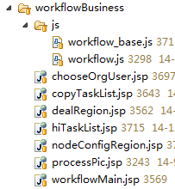

各个系统开发要求不一样，可能存在扩展业务工作流的方法，扩展的方式存在两种：

1. 直接在通用审批页面中开发（直接改动）
2. 将通用审批页面拷贝到相应模块下，再来改页面（copy一份，再改动copy的页面）

针对方式a升级，将通用审批页面替换后，需仔细比较升级前后的改动项，确定是否已升级的为准。

针对方式b升级，先直接替换覆盖workflowBusiness目录下的通用审批页面，然后找出各个模块（或业务）下拷贝的审批页面，比较升级前后的改动项，确定是否已升级的为准。

注意：

物资出门系统、HRM系统、商旅系统不需要注意页面样式问题，与平台一致，

行政服务系统需要注意页面样式问题，与平台样式不一致。